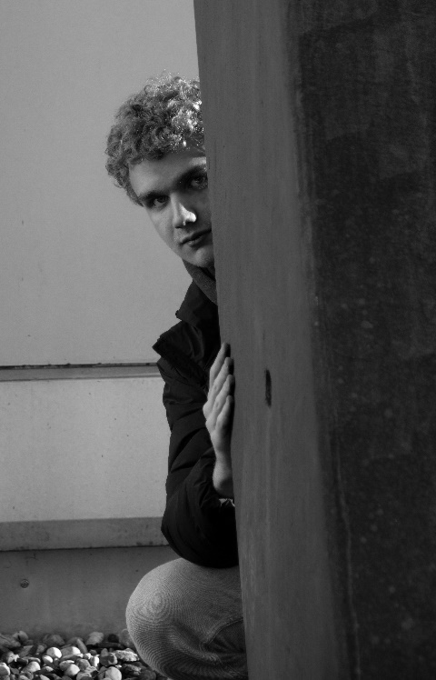**Pics**

Titel: „SHY“

**Aussage/Botschaft:** Das Bild repräsentiert die Schüchternheit. Dies wird durch das Verstecken hinter der Wand gezeigt.

**Aufteilung/Format:** Das Bild ist im Hochformat. Es beinhaltet eine Wand und eine Person. Die Wand nimmt den größten Teil des Bildes ein, da diese als stilistisches Mittel und als Versteck der Person eingesetzt wird.

**Lichtverhältnisse:** Natur Belichtung, sonnig/leicht wolkig

**Kameraeinstellungen** (ISO, Blende, Verschlusszeit, Farbtemperatur):

* + 100, 56/10, 1/100, 6500-8000K

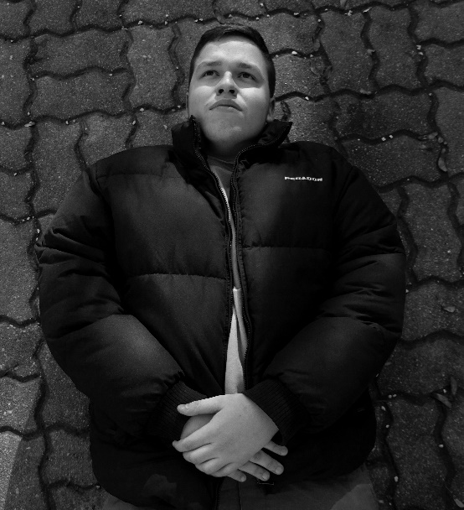Titel: „Curious“

**Aussage/Botschaft:** Das Bild repräsentiert die „Neugier“

**Aufteilung/Format:** Vogelperspektive. Von oben herab

**Lichtverhältnisse:** Sonneneinstrahlung im Gesicht, um die Emotion in den Vordergrund zu rücken. Gesicht -> etwas heller als der Rest des Körpers.

**Kameraeinstellungen** (ISO, Blende, Verschlusszeit, Farbtemperatur):

* + 100, 56/10, 1/100, 6500-8000K

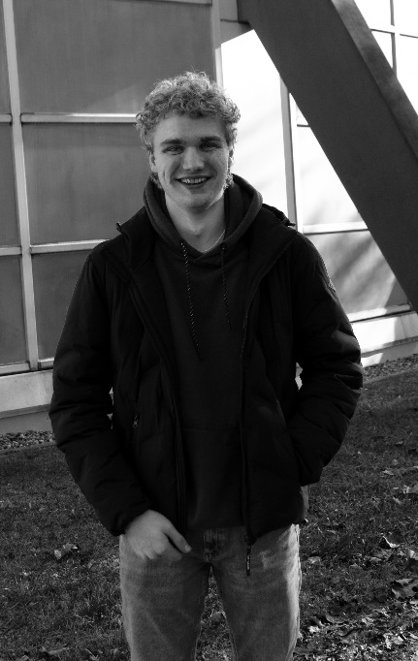Titel: „Happiness“

**Aussage/Botschaft:** Das Bild repräsentiert die „Freude“

**Aufteilung/Format:** Hochformat & Normalperspektive

**Lichtverhältnisse:** Sonneneinstrahlung im Hintergrund /Naturlicht

**Kameraeinstellungen** (ISO, Blende, Verschlusszeit, Farbtemperatur):

* + 100, 56/10, 1/100, 6500-8000K